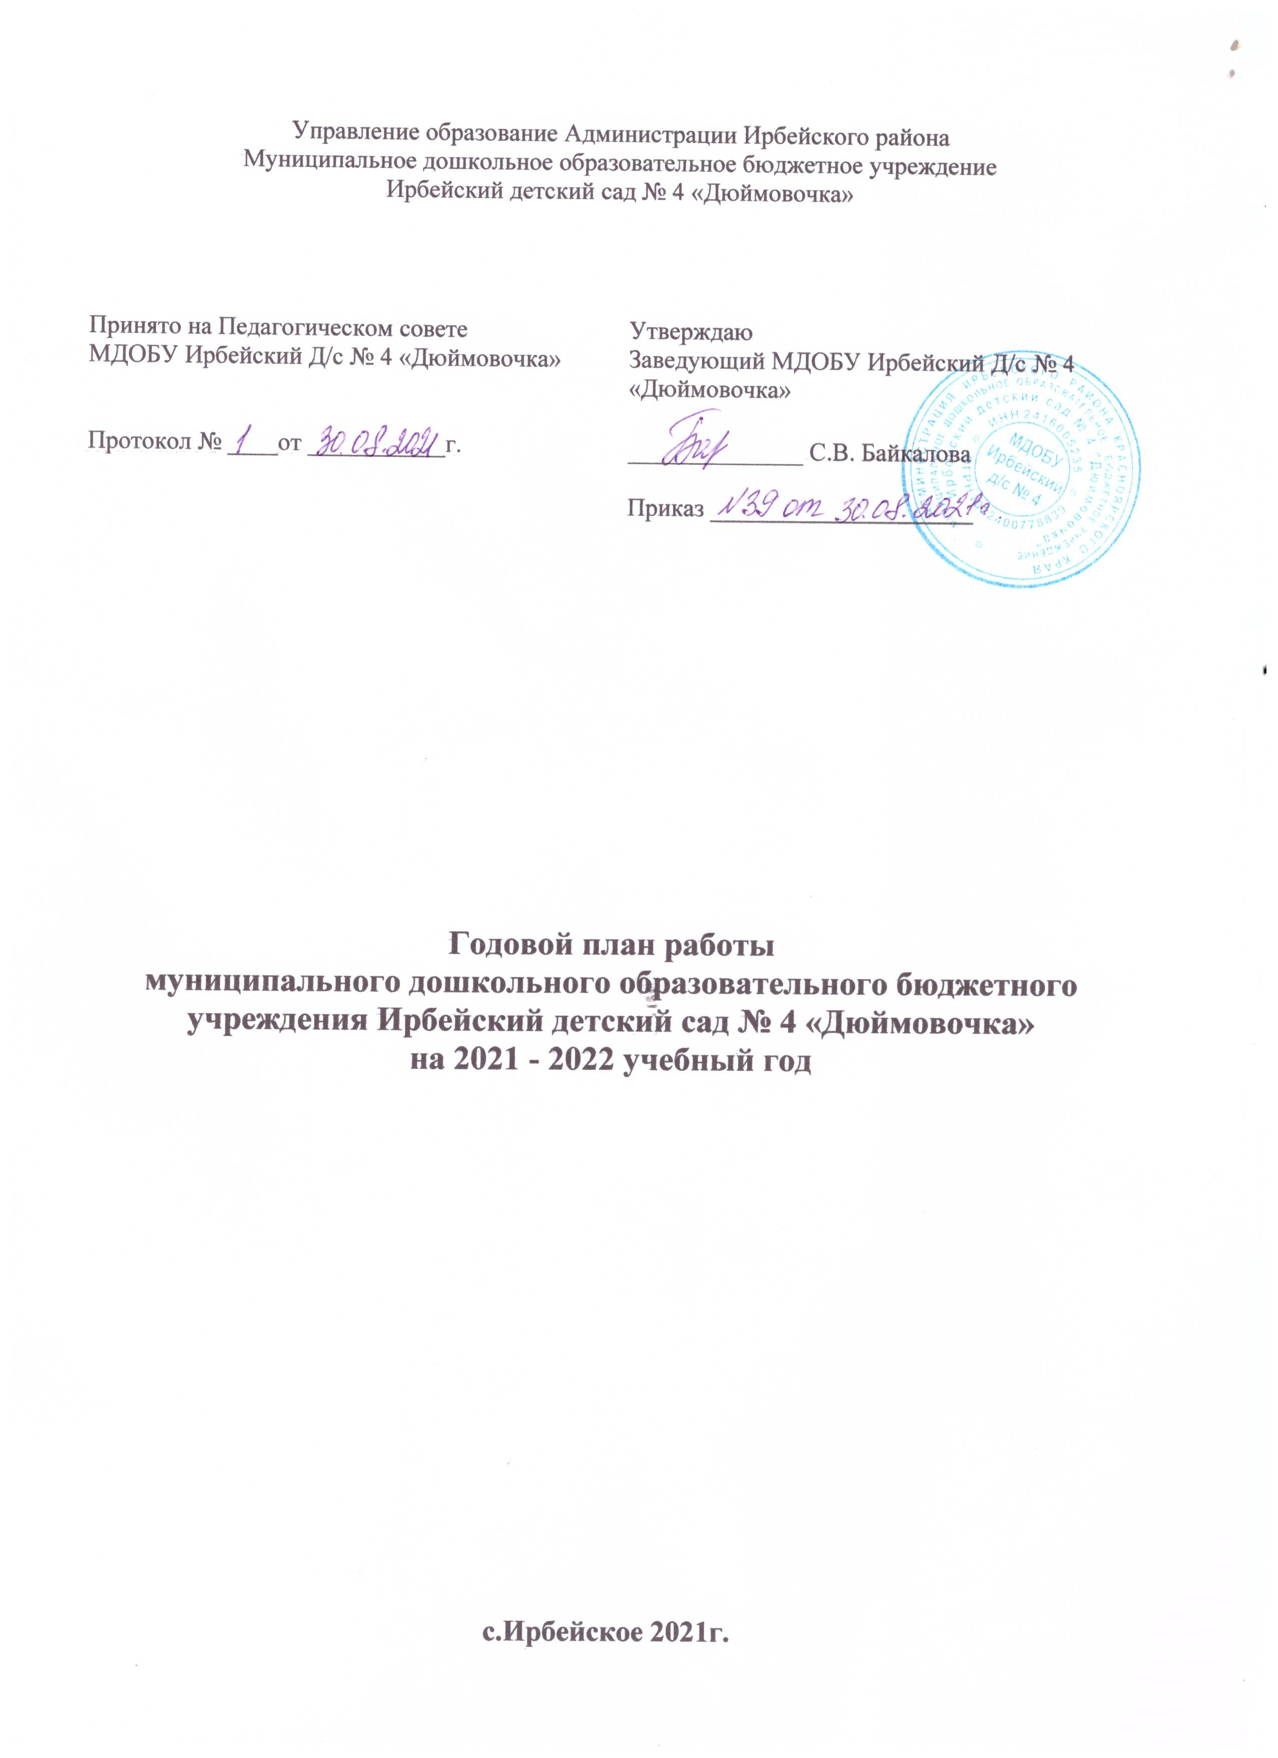
Пояснительная записка

Цель: создание благоприятных условий для полноценного проживания ребенком дошкольного детства, формирование основ базовой культуры личности, всестороннее развитие психических и физических качеств в соответствии с возрастными и индивидуальными особенностями, подготовка ребенка к жизни в современном обществе.

Задачи:
- Преобразовать развивающую предметно пространственную среду учреждения.
- Продолжать работу по созданию условий для социального развития детей дошкольного возраста в процессе патриотического воспитания.
- Создать условия для формирования профессиональной компетентности педагогов в соответствии с профессиональным стандартом, при подготовке к аттестации.
- Совершенствование качества образовательного процесса в ДОО посредством индивидуализации обучения, воспитания и развития воспитанников.

Раздел 1. Деятельность по охране труда, технике безопасности,
гражданской обороне и чрезвычайным ситуациям

Мероприятия | Цель | Ответственный | Сроки
Медицинский осмотр сотрудников | Охрана жизни и здоровья | Медсестра | 1 раз в год
Вводный инструктаж | Знакомство с условиями труда, инструкциями по ОТ и ПБ, Правилами внутреннего трудового распорядка ДОУ, Уставом ДОУ, организация обучения безопасного труда. | Заведующий | Сентябрь
Первичный инструктаж | Знакомство с должностными инструкциями, Трудовым Кодексом в соответствии с занимаемой должностью, инструкций по охране жизни и здоровья детей | Заведующий | Сентябрь
Повторный инструктаж | Соблюдение Правил внутреннего трудового распорядка ДОУ, инструкций по охране жизни и здоровья детей, инструкций по ОТ и ТБ. | Заведующий | 1 раз в полгода
Обеспечение работников спецодеждой | Соблюдение санитарно- гигиенических норм и правил, ОТ. | Заведующий хозяйством | Сентябрь
Утверждение инструкций по охране труда | Соблюдение правил ОТ | Заведующий | Сентябрь
Подготовка к отопительному сезону | Соблюдение теплового режима в помещениях детского сада | Заведующий хозяйством | Сентябрь
Оборудование игрового детского участка малыми архитектурными формами в соответствии с правилами и нормами Сан ПиН | Выполнение инструкции по охране жизни и здоровья детей | Заведующий,  заведующий филиалом | В течение года
Медицинский осмотр воспитанников | Диспансеризация дошкольников | Врач поликлиники | 1 раз в год
Учебные тренировки в случае возникновения ЧС | Выполнение правил ТБ, инструкций по охране жизни и здоровья детей | Заведующий филиалом | 1 раз в 6 месяцев
Внеплановый инструктаж | Выполнение правил ТБ, инструкций по охране жизни и здоровья детей, ОТ | Заведующий филиалом | По мере необходимости

Раздел 2. Административно – хозяйственная деятельность

Мероприятия | Цель | Ответственный | Сроки
Составление договоров на обслуживание здания | Обеспечение эффективной работы всех подразделений учреждения. | Заведующий | Сентябрь
Составление плана развития МТБ | Обогащение предметно-развивающей среды учреждения. | Заведующий,  Ст. воспитатель | Сентябрь
Подготовка к отопительному сезону (ревизия отопительной системы) | Соблюдение теплового режима в помещениях детского сада | Заведующий филиалом | Август
Обновление и приобретение первичных средств пожаротушения | Обеспечение ДОУ необходимым инвентарем по ТБ | Заведующий филиалом | Август
Приобретение хоз. инвентаря, метод. пособий, канц. товаров, игрушек | Обеспечение необходимыми пособиями для работы с детьми, материалами для работы обслуживающего персонала | Заведующий | Август
Приобретение учебно-методических пособий по образовательной программе в соответствии с ФГОС ДО | Создание условий для организованной образовательной деятельности детей | Заведующий филталом  ст. воспитатель | Октябрь
Обновление, приобретение пособий и игрушек для игр детей на игровом участке | Создание условий для игровой деятельности детей во время прогулки | Заведующий | Май-август
Подготовка помещений и участка детского сада к новому учебному году | Обеспечение готовности учреждения к новому учебному году | Заведующий филиалом | Июль-август

Раздел 3. Организационно-педагогическая деятельность

№ | Мероприятия |  |  | Сроки |  | Ответственные
Повышение квалификации и профессионального уровня педагогов
1  2  3  4 |  | Повышение уровня профессиональных компетенций педагогов ОО в вопросах разработки и внедрения системы планирования педагогической деятельности в соответствии с целями и задачами ДОУ  Организация методического сопровождения молодых педагогов.  Участие педагогов в профессиональных районных методических объединениях, конкурсах разного уровня, краевых конференциях  Создание банка обучающих программ, дидактических материалов по использованию информационных технологий в работе ДОУ |  | сентябрь 2021г.  май 2022г.  согласно индивидуальным образовательным программ педагогов  сентябрь 2021г.  май 2022г.  сентябрь 2021г.  май 2022г. |  |  | старший воспитатель,  руководитель творческой группы Л.М. Головнина  старший воспитатель,  руководитель творческой группы Ж.Г. Дюганова  старший воспитатель,  руководитель творческой группы С.В. Левченко  старший воспитатель,  руководитель творческой группы О.В. Боос
Работа с педагогами, аттестуемыми в 2021-2022 учебном году на первую и высшую категории, подтверждение соответствия занимаемой должности
1  2  3  4 |  | Консультации по ознакомлению:  - ознакомление педагогического коллектива с документами по аттестации педагогических кадров в 2021-2022 учебном году;  - с порядком составления документации для аттестации.  Оформление документов для прохождения аттестации.  Индивидуальная работа с аттестуемыми педагогами по составлению портфолио и др. документов.  Составление графика аттестации на соответствие занимаемой должности по заявлениям педработников. |  | сентябрь 2021г.  январь 2022г.  сентябрь 2021г.  апрель 2022г.  май 2022г. |  |  | старший воспитатель  Гордеева Н.О.  старший воспитатель  Вьюшкова А. Е.  старший воспитатель  Вьюшкова А. Е.  старший воспитатель  Вьюшкова А. Е.
Педагогические советы
1  2  3  4 |  | Установочный: «Организация работы педагогического коллектива в 2021/2022 учебном году»  Вопросы к рассмотрению:  - выбор руководителей подпроектов национального проекта «Образование»;  - утверждение годового плана;  - утверждение образовательной программы, разработанной в соответствии с требованиями ФГОС дошкольного образования;  - утверждение сеток занятий, графиков работы специалистов;  - результаты готовности ДОУ к новому учебному году.  «Кружковая работа и дополнительное образование дошкольников как средство успешной реализации национального подпроекта «Успех каждого ребенка»»  Вопросы к рассмотрению:  - поиск и применение инновационных и современных технологий, форм и методов ранней ориентации и трудового воспитания дошкольников;  - разработка программ дополнительного образования;  - поиск или разработка педагогических диагностик по выявлению и развитию способностей у детей.  «Патриотическое воспитание как средство познавательной активности дошкольников»  - организация и эффективность работы по развитию патриотизма у детей в режиме дошкольного образовательного учреждения» (по итогам тематического контроля);  - анализ методического обеспечения для организации патриотического воспитания в ДОУ;  - проектные технологии, как форма патриотического воспитания старших дошкольников.  Итоговый педсовет:  - о выполнении годовых задач;  - «О наших успехах» – отчеты руководителей творческих групп о реализации национального проекта «Образование» за год;  - анализ по совершенствованию профессиональных компетенций педагогов. |  | август 2021  ноябрь 2021  февраль 2022  май 2022 |  | заведующий,  старший воспитатель  старший воспитатель, руководитель  творческой группы  старший воспитатель  старший воспитатель,  руководители творческих групп
Семинары

1  2  3  4  5  6  7 |  | Содержание образовательных областей по ФГОС ДО»  Проектная деятельность от интересов детей.  «Страна одаренности»  Формы работы с одаренными и способными детьми дошкольного возраста.  Причины возникновения конфликтных ситуаций с родителями их урегулирование.  Организация и проведение прогулки в ДОУ.  Секреты увлекательных занятий для дошкольников |  | Сентябрь 2021  Ноябрь 2021  Декабрь 2021  Апрель 2022  Апрель 2022  Май 2022  Май 2022 |  | ст. воспитатель:  Гордеева Н.О.  ст. воспитатель:  Гордеева Н.О.  ст. воспитатель:  Вьюшкова А. Е.  воспитатель:  Наумова Е. В.  ст. воспитатель:  Вьюшкова А. Е.  воспитатель:  Наумова Е. В.  воспитатель  воспитатель  воспитатель
Реализация национальный проект «Образование»
 |  | Подпроекты:  «Современный детский сад»  «Успех каждого ребенка»  «Поддержка семей, имеющих детей»  «Воспитатель будущего»  «Социальная активность»  «Цифровая образовательная среда» |  | в течении года  в течении года  в течении года  в течении года  в течении года  в течении года |  | руководитель подпроекта  Вьюшкова А. Е.  руководитель подпроекта  Наумова Е.В.  руководитель подпроекта  Наумова Е.В.  руководитель подпроекта  Дюганова Ж. Г.  руководитель подпроекта  Дюганова Ж.Г.  руководитель подпроекта  Будникова Н. Н.
Районное методическое объединения.
1  2  3  4  5  6  7.  8 |  |  | «Новые технологии оздоровления в детском саду»  Новые технологии оздоровления в детском саду  «Коррекционные работы в рамках «Марафона педагогических технологий» по теме: «Коррекционные технологии (сказкотерапия)»  Использования Легоконструирование в образовательной работе с дошкольниками.  «Воспитание культуры здорового образа жизни у дошкольников. Акция «Путь к здоровью»  «Развитие физических качеств дошкольников в рамках внедрения Всероссийского комплекса ГТО»  «Сенсорное развитие детей раннего дошкольного возраста с использованием развивающих игр В.В. Воскобовича»  «Развитие у детей старшего дошкольного возраста психологической готовности к школьному обучению» | Ноябрь 2021г.  ноябрь 2021г.  декабрь 2021г.  январь 2022 г.  март 2022г.  март 2022г.  март 2022г. |  | воспитатели:  Вьюшкова А. Е.  Старшая группа  Пржегарлинская Л. А.  Подготовительная группа  Шаферова М. В.  Старшая группа  Полещук Т. Д.  Подготовительная группа  Пржегарлинская Л. А.  Подготовительная группа  Киреева Т. В.  Инструктор по физической культуре.  Головнина Л. М.  Средняя группа  Охота Н.М  Средняя группа
Смотры-конкурсы, конкурсы профессионального мастерства

1  2  3  4  5 |  |  | Конкурс на лучшую дидактическую игру.  Участие педагогов в смотр-конкурсе «Создание предметно- развивающей среды для игровой деятельности»  Участие педагогов в смотр-конкурсе Нравственного-патриотического воспитания «Наш дом- Россия»  Участие педагогов и воспитанников в Интернет-конкурсах  Участие педагогов в районном конкурсе «Педагог - 2022» | Октябрь 2021  в течение 2021-2022 уч.года  в течение 2021-2022 уч.года  сентябрь 2021  май 2022  декарь 2021-февраль 2022гг. |  | ст. воспитатель,  воспитатели  воспитатели  воспитатели  воспитатели  ст. воспитатель,  воспитатели
Организационно-педагогическая работа с семьей
1  2  3  4  5  6  7  8 |  |  | Заключение родительских договоров  Изучение запросов родителей (законных представителей) по оказанию основных и дополнительных образовательных услуг  Оказание консультативной помощи родителям (законным представителям).  Проведение групповых родительских собраний:  - Знакомство родителей с задачами воспитания детей на учебный год, их психологическими и возрастными особенностями, выборы родительского комитета.  Общее родительское собрание для родителей (законных представителей) детей – будущих воспитанников:  Знакомимся с детским садом: основные направления работы ДОУ  Открытие рубрики «Обратная связь» в информационных уголках для родителей (консультации узких специалистов и воспитателей)  Организация тематических выставок по различным вопросам развития и образования детей  Работа над совместными детско-родительскими образовательными и творческими проектами |  | сентябрь-октябрь 2021  в течение года  в течение года  сентябрь 2021  январь 2022  сентябрь 2021  май 2022  в течение года  1 раз в квартал | Заведующий  Заведующий,  ст. воспитатель  ст. воспитатель  воспитатели  педагог-психолог  Наумова Е.В.  воспитатели  Заведующий,  ст. воспитатель,  воспитатели  ст. воспитатель,  воспитатели,  специалисты  ст. воспитатель,  воспитатели  ст. воспитатель,  воспитатели, логопед

